Alimentatore stabilizzato regolabile con LM317

http://pitabum.altervista.org/alimentatoreLM317.html
Ecco un articolo essenziale per chi si avvicina all'elettronica o, meglio, per chi vuole iniziare a smanettarci un pò.
Infatti, in che modo è possibile alimentare la passione per l'elettronica se non con un bell'alimentatore?? :)
Senza questo banale aggeggio come sarebbe possibile testare i nostri circuiti di prova senza connettere in serie infinite batterie stilo? [alzi la mano chi non l'ha mai fatto :) ]
Per essere un buon alimentatore deve fornire una tensione desiderata in uscita stabile anche in caso di variazioni del carico (resistivo). Per la legge di Ohm, infatti, la variazione del carico implica la variazione della corrente che su esso circola.
Lo scopo per cui la gran parte degli alimentatori da laboratorio sono stabilizzati è quindi per mantenere costante la tensione di uscita, controllandola anche nel caso in cui il carico richieda una corrente molto alta: al loro interno sono presenti dei circuiti integrati stabilizzatori di tensione e/o corrente.
Ovviamente per riuscire a stabilizzare una tensione bisogna progettare un sistema con retroazione, ovvero un sistema avente in ingresso una grandezza da controllare più un ulteriore ingresso (il riferimento) che indichi come deve essere regolato lo stesso ingresso.
Realizzare un circuito del genere può essere molto complesso ma per fortuna sono molto diffusi ed economici vari circuiti integrati stabilizzatori di tensione, tra i quali il più diffuso è l' LM317.
Si può quindi pensare di schematizzare un ipotetico regolatore di tensione come un blocco avente tre terminali:
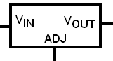
- un terminale a cui fornire la tensione di ingresso, Vin
- un terminale da cui prelevare la tensione di uscita, Vout
- un terminale a cui collegare la tensione di riferimento, proporzionale alla tensione di uscita, ADJ
La retroazione si ottiene con un semplice partitore resistivo collegato al terminale ADJ.
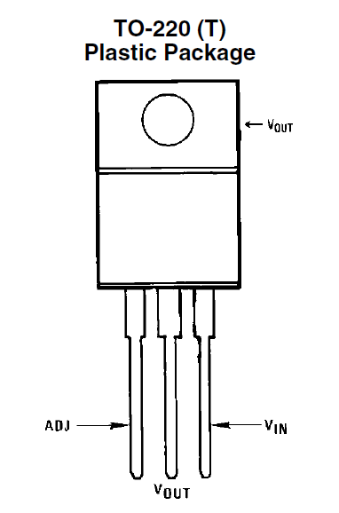
Piedinatura LM317 (vista frontale)
Link al datasheet
Ecco allora un semplice schema che si puo trovare anche nel datasheet e su innumerevoli siti internet...
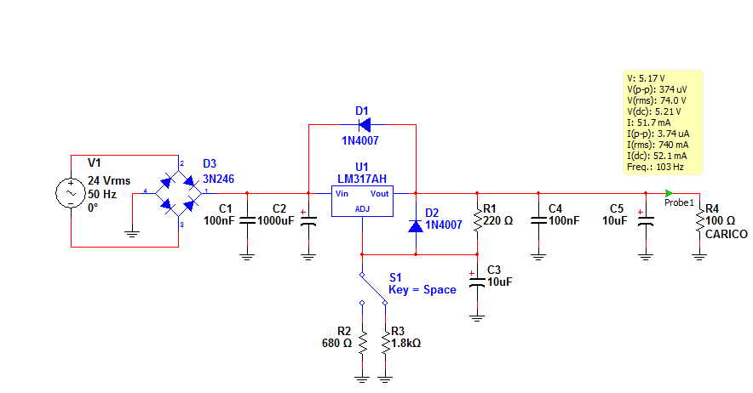
File con schema per Multisim 11
D3: (ponte a diodi / ponte di Graetz) serve a raddrizzare la tensione alternata sinusoidale fornita in ingresso all'alimentatore
C1, C2: capacità di filtro per disturbi in ingresso
D1: diodo di protezione per non bruciare l'integrato durante la scarica di C4, in caso di corto-circuito all'ingresso
D2: diodo di protezione per non bruciare l'integrato durante la scarica di C3, in caso di corto-circuito all'uscita
R1, R2, R3: resistenze che determinano la tensione di uscita
C3: capacità per evitare che il ripple di uscita venga amplificato con al retroazione
C4, C5: capacità di filtro per l'uscita (non essenziali ma migliorano la risposta del circuito in caso di carichi variabili nel tempo)
S1: deviatore/commutatore a due vie che permette di avere a disposizione due tensioni di uscita (in questo caso, ma ne potete avere quante ne volete) stabilizzate sempre pronte, predeterminate regolando i valori delle resistenze.

Tool di calcolo resistenza per LM317
A chi interessa avere una tensione fissa di un preciso valore può sostituire i due potenziometri R2 ed R3 dello schema soprastante e al loro posto inserire una resistenza di un certo valore; ma quale???!!! semplice! Inserite qui sotto il valore di tensione di uscita che desiderate generare e il valore di R1 usato (il quale dovrebbe essere intorno ai 240 ohm, quindi normalmente per R1 si usa una resistenza da 220 o 270 ohm, dato che sono i valori normalizzati più prossimi).

Tensione di uscita desiderata:
Valore della resistenza R1 usato:

Oppure se avete i valori di R1 ed R2 e volete sapere che tensione vi sarÃ fornita in uscita:

Valore usato per R1:
Valore usato per R2:

Ecco le formule usate per il calcolo:

Questa formula si può semplificare, dato che la corrente Iadj è nell'ordine dei microAmpere:

e da questa si ricava la formula inversa per calcolare R2:

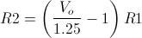

Modifica per carichi che richiedono alta corrente
Come mostra il datasheet, l'integrato LM317 riesce a fornire al massimo 1,5 Ampere di corrente al carico (nei package TO-3 e TO-220); per avere a disposizione un alimentatore più potente risulta necessaria una leggera complicazione del circuito, aggiungendo dei transistor in "parallelo" all'LM317, i quali (lavorando in zona di saturazione) forniscono al carico la corrente da lui stesso richiesta.
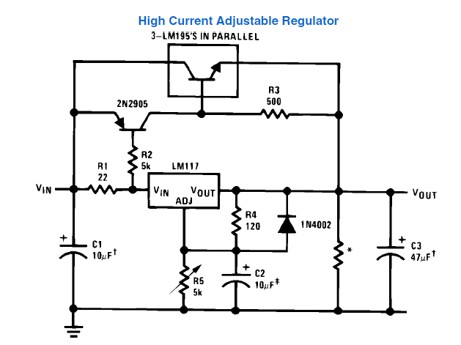
Oltre al transistor PNP 2N2905, lo schema consigliato indica di utilizzare 3 transistor NPN LM195 collegati in parallelo (basta collegare le 3 basi insieme, i 3 collettori insieme e i 3 emettitori insieme).
Purtroppo è difficile reperire questi transistor, quindi un altro schema valido è il seguente:
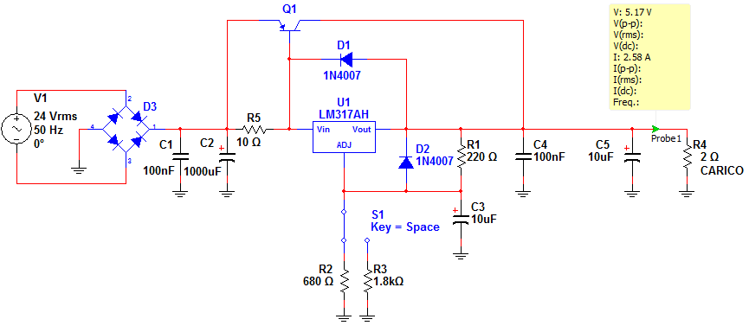
File con schema per Multisim 11
il quale utilizza un solo transistor PNP aggiuntivo Q1 del tipo MJ2955 (il quale può fornire al carico una corrente fino a 15 Ampere: ovviamente necessita di un adeguato dissipatore per il calore prodotto) e di una resistenza R5 la cui potenza è dimensionata per la corrente massima richiesta.
Risulta comunque consigliabile restare al di sotto del limite massimo di corrente del transistor senza "tirarlo per il collo". Diciamo che lo schema presentato non dovrebbe scaldare eccessivamente fino a 5 Ampere.
Un'altra soluzione potrebbe essere l'impiego del regolatore di tensione LM338 (versione "potenziata" del LM317), il quale consente di avere una corrente massima di 5 Ampere pur mantenendo circuito senza la complicazione del transistor aggiuntivo.

